1、设计文档：新冠疫情对世界的冲击

2、源代码文件：～/JavaHomework/src

3、编译后的文件：～/JavaHomework/build/classes

4、任务分工：～/任务分工

Usage ：

1、Entrance main method 为程序启动入口，在新的project中设置main函数运行

2、使用jar包运行：在jar包所在目录使用：java -jar JavaHomework.jar

使用呈现：

1、主界面

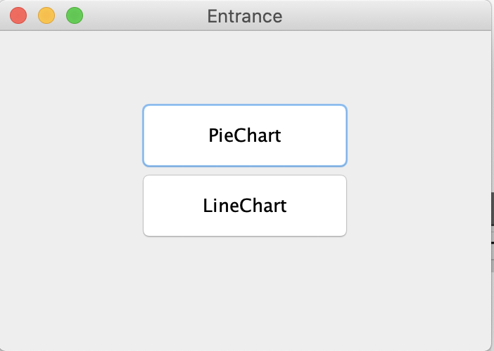

2、PieChart

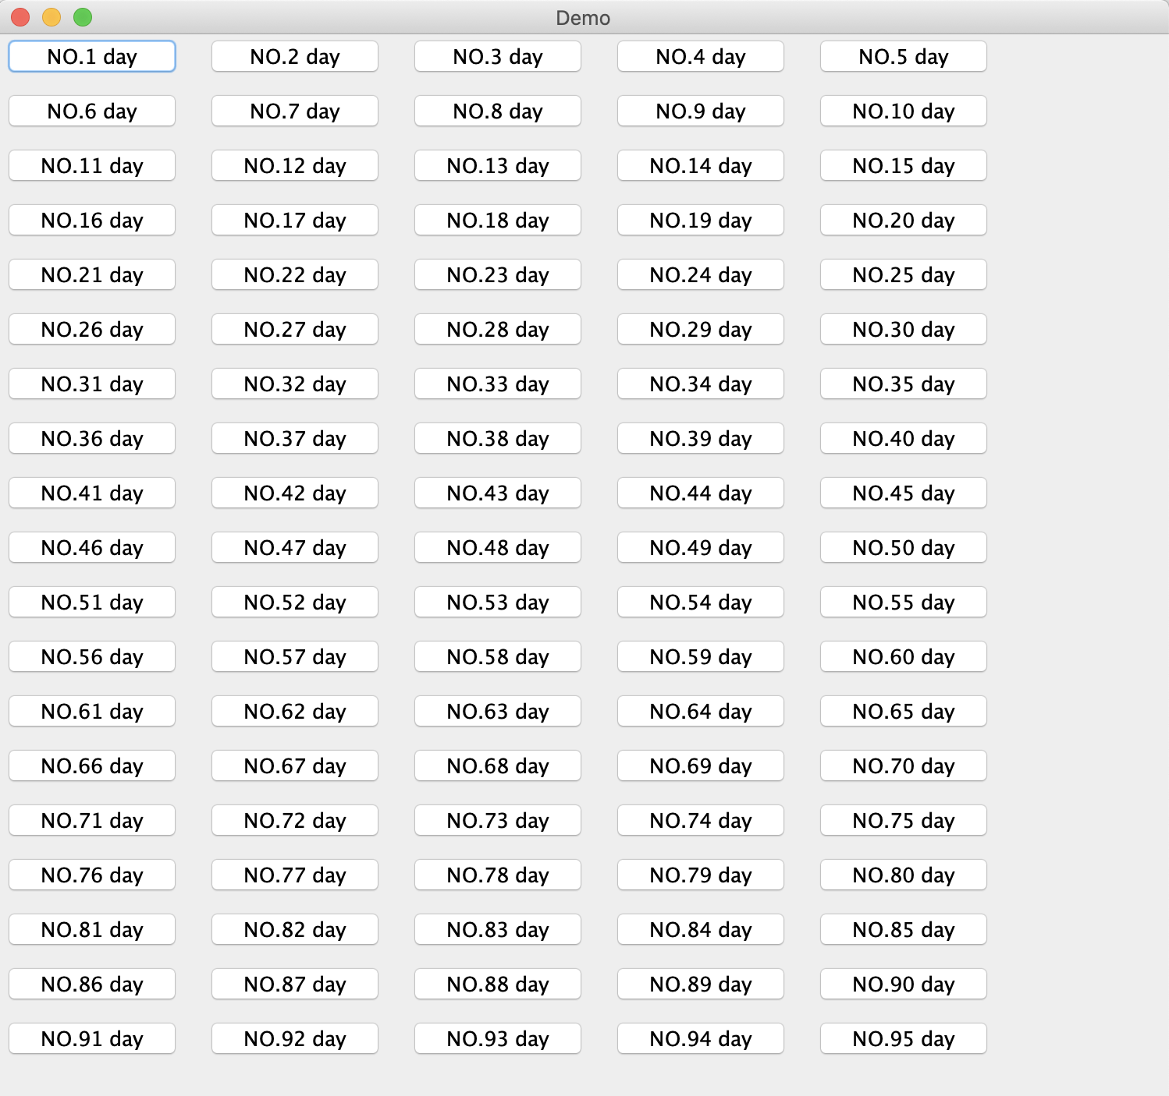

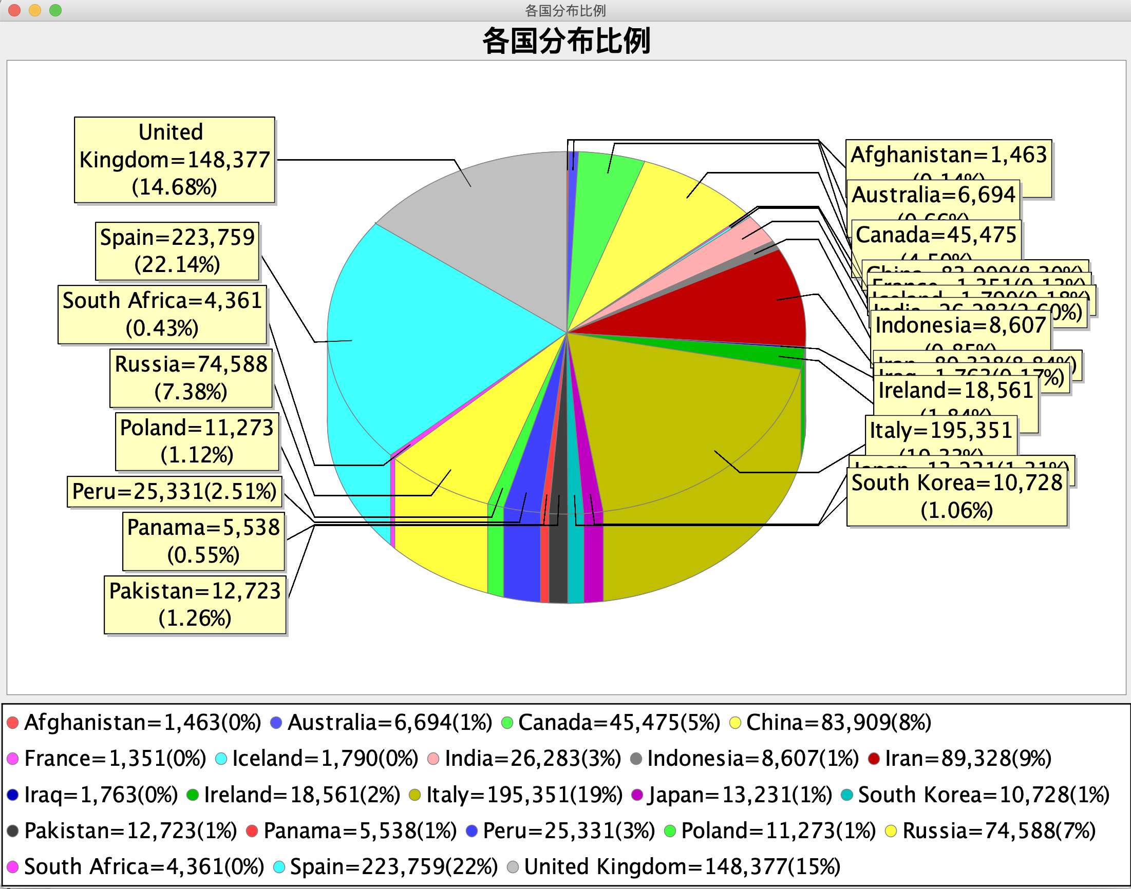

3、LineChart

